上海昌吉地质仪器有限公司产品简介
SYD-2801C型 针入度试验器

本仪器是根据中华人民共和国标准GB/T 4509-1998/2010《石油沥青针入度测定法》、GB/T269《润滑脂和石油脂锥入度测定法》及中华人民共和国交通行业标准JTG E20-2011《公路工程沥青及沥青混合料试验规程》中的T0604-2011《沥青针入度试验》中的技术要求和有关规定设计制造的，主要适用于沥青针入度的测试和润滑脂（或石油脂）锥入度的测试。本仪器也可用于固体细粒、粉剂、胶体、冻体等材料，以及乳酪、糖胶、牛油、麦其淋、奶油、发酵体等食品原料检验，在食品工业、交通公路工程及其他工业部门都可广泛应用。

一、主要技术特点
1、采用数字显示器显示针入度值，直观醒目。
2、针入时控装置共有6档，控时精度高。
3、具有升降架粗调、细调功能，调节方便，对针准确。
4、配有捣脂器、恒温浴，水浴温度自动控制，一机多用，仪器的性价比高。
5、选择标准针、试样皿、温度计和砝码等不同的配置，可以适合国标GB/T 4509-1998、GB/T 4509-2010和公路JTG E20-2011中T0604-2011标准的测量（详见四、仪器配附件配置表）。
本仪器最大的特点是：先进的机械设计，升降调节方便；数字式的温控表，温度控制准确；高精度的针入度数字测试表，测量结果可靠。

二、主要技术参数及指标
1、测量范围： (0～600）针入度；
2、针入时控装置： 可分别选择5秒、8秒、10秒、12秒、30秒、60秒，时间误差小于±0.1秒；
3、分辨率 0.01㎜；
4、针入精度： ±1针入度；
5、标准针： 50㎜、2.5g±0.05g（基本配置，详见四、仪器配附件配置表）；
6、加热器功率： 200W；
7、控温精度： (25±0.1)℃（注：环境温度应不高于20℃）；
8、控温方式： 高精度数字温控仪；
9、恒温浴： 为硬质玻璃缸；
10、搅拌： 磁力搅拌珠自动搅拌；
11、标准锥体： (102.5±0.05)g, 符合国家标准GB/T 269的规格要求；
12、升降支架： 粗调、细调双重升降调节机构,便于针尖对准试样平面；
13、工作电源： AC(220±10%)V，50Hz，功耗不大于300W。
14、外形尺寸： 280mm×350mm×700mm（长×宽×高）。
15、其它： 配有冷光源和放大镜，方便使用和操作。

三、选配件
其它锥体： 1/2锥体，1/4锥体。

四、仪器配附件配置表
本公司SYD-2801系列 针入度试验器是根据中华人民共和国标准GB/T 4509-1998/2010《石油沥青针入度测定法》及中华人民共和国交通行业标准JTG E20-2011《公路工程沥青及沥青混合料试验规程》中的T0604-2011《沥青针入度试验》中的技术要求和有关规定设计制造的，选择不同的标准针、试样皿、温度计、砝码，可以实现按照不同的标准粘性试验。
用户在选购针入度试验器时，应根据表1确定选择不同的配置，或说明按照哪一个标准进行试验来选择相应的针入度仪。
表1：仪器配附件配置表
项目 |  | GB/T4509-1998  标准 | GB/T4509-2010  标准 | JTG E20-2011中  T0604-2011标准
标  准  针 | 50㎜，2.5g±0.05g | 3支 | 3支 | 3支
标  准  针 | 60㎜， 2.5g±0.05g。 | —— | 3支 | ——
试  样  皿 | Φ55㎜×H16㎜ | —— | 3只 | ——
试  样  皿 | Φ55㎜×H35㎜ | 1只 | 3只 | 3只
试  样  皿 | Φ55㎜×H70㎜ | 选配 | 3只 | 选配
试  样  皿 | Φ70㎜×H45 | 选配 | 选配 | 选配
温  度  计 | (0～50)℃、分度0.1 ℃ | 1支 | —— | 1支
温  度  计 | (-8～32)℃、分度0.1℃ | —— | 1支 | ——
温  度  计 | (25～55)℃、分度0.1℃ | —— | 1支 | ——
砝  码 | 50g | 1块 | 1块 | 1块
砝  码 | 100g | —— | 1块 | ——
特别说明：
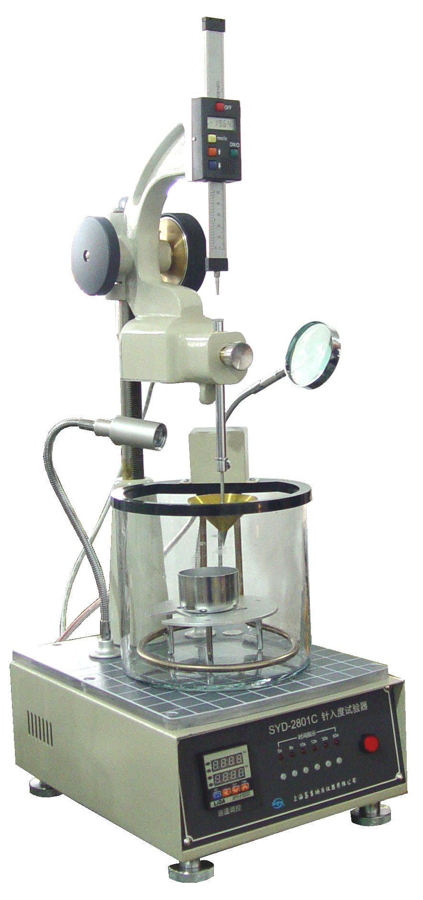
标准配置按GB/T4509-1998标准，其它配置按用户订货时的要求另行购置。

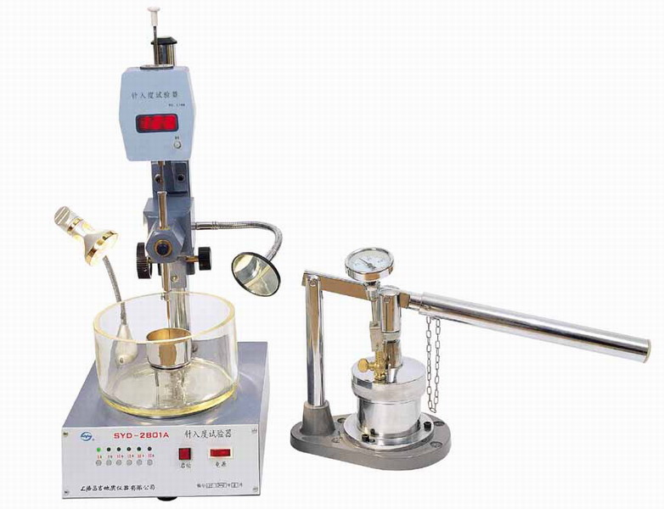

五十年的研发制造经验铸就昌吉品牌！
同行业中率先通过ISO9001认证，请认准商标放心选型定购！

地址：上海浦东新区金高路2131弄 网址：http://www.shangyi17.com
电话：17621554455(销售) 021-58201756(销售)
邮箱：yilinkexue@163.com

